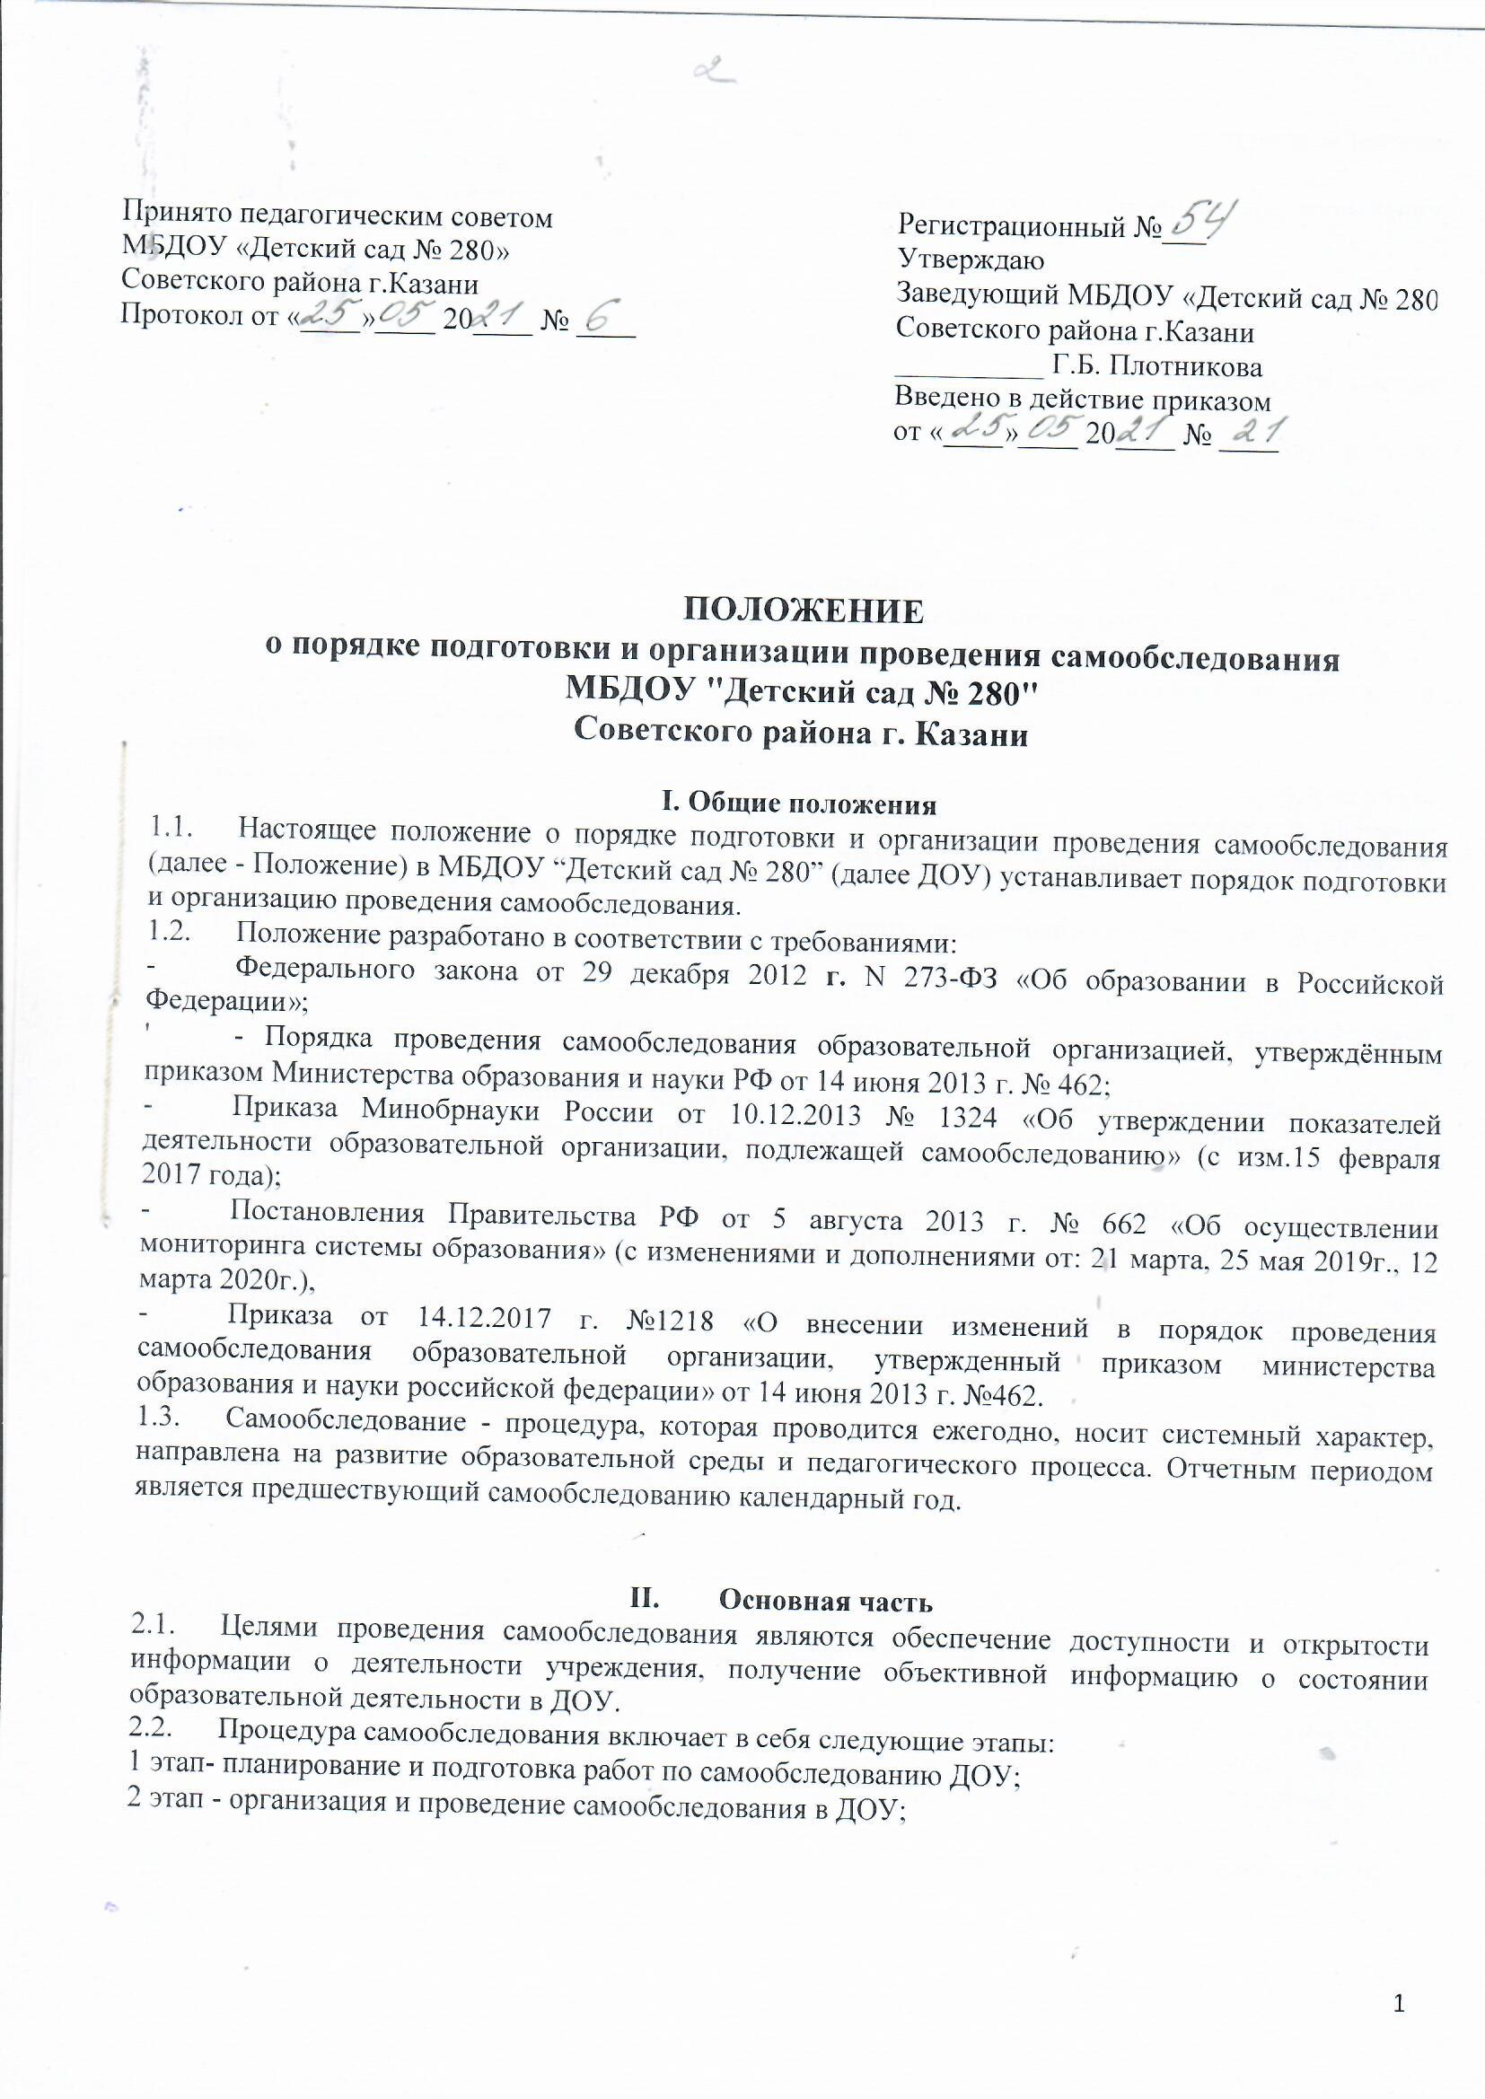
- этап - обобщение полученных результатов и на их основе формирование отчета;
- этап - рассмотрение отчета органом управления ДОУ, к компетенции которого относится решение данного вопроса.
Сроки, форма проведения самообследования, состав лиц, привлекаемых для его проведения, определяются ДОУ в порядке, установленном настоящим Положением.

Планирование и подготовка работ по самообследованию
3.1. Самообследование проводится по решению педагогического совета ДОУ.
3.2. Руководитель издает приказ о порядке, сроках проведения самообследования и составе комиссии по проведению самообследования (далее Комиссия).
3.3. Председателем Комиссии является заведующий ДОУ, заместителем председателя Комиссии является старший воспитатель.
3.4. Сроки, форма проведения самообследования, состав лиц (члены комиссии), привлекаемых для его проведения, определяются приказом заведующегоДОУ.
3.5. При подготовке к проведению самообследования председатель Комиссии проводит организационное подготовительное совещание с членами Комиссии, на котором:
- рассматривается и утверждается план проведения самообследования;
- за каждым членом Комиссии закрепляются направления работы ДОУ, подлежащие изучению в процессе самообследования;
- уточняются вопросы, подлежащие изучению и оценке в ходе самообследования;
- председателем Комиссии или уполномоченным им лицом даётся развёрнутая информация о нормативно-правовой базе, используемой в ходе самообследования, о месте(ах) и времени, предоставления членам Комиссии необходимых документов и материалов для подготовки к проведению самообследования, о контактных лицах;
- определяются сроки предварительного и окончательного рассмотрения на Комиссии результатов самоообследования.
3.6. Председатель Комиссии на организационном подготовительном совещании определяет:
- порядок взаимодействия между членами Комиссии и сотрудниками ДОУ в ходе самообследования;
- ответственное лицо из числа членов Комиссии, которое будет обеспечивать координацию работы по направлениям самообследования, способствующее оперативному решению вопросов, которые будут возникать у членов Комиссии при проведении самообследования;
- ответственное лицо за свод и оформление результатов самообследования в виде отчета, включающего аналитическую часть и результаты анализа показателей деятельности учреждения, подлежащего самообследованию.
3.7. При подготовке к проведению самообследования в план проведения самообследования в обязательном порядке включается:
3.7.1. Аналитическая часть:
- образовательной деятельности,
- системы управления ДОУ,
- содержания и качества подготовки воспитанников,
- организации образовательного процесса,
- качества кадрового, учебно-методического, библиотечно-информационного обеспечения, материально-технической базы,
- функционирования внутренней системы оценки качества образования;
- медицинского обеспечения, системы охраны здоровья воспитанников;
- организации питания.
3.7.2. Статистическая часть: результаты показателей деятельности ДОУ, подлежащего самообследованию, устанавливаемых федеральным органом исполнительной власти, осуществляющим функции по выработке государственной политики и нормативно-правовому регулированию в сфере образования.
3.7.3. Иные вопросы по решению педагогического совета, председателя Комиссии, вышестоящих органов управления.

Организация и проведение самообследования
4.1. Организация самообследования осуществляется в соответствии с планом по его проведению, принимаемом решением Комиссии.
4.2. При проведении самообследования даётся развёрнутая характеристика и оценка включённых в план самообследования направлений и вопросов.
4.2.1. Аналитическая часть включает общие сведения о ДОУ, в том числе, информационную справку, информацию о наличии правоустанавливающих документов.
4.2.1.1. При проведении анализа образовательной деятельности оцениваются вопросы, в том числе:
- инновационная деятельность ДОУ;
- деятельность по реализации образовательных областей образовательных программ;
-коррекционная работа в специализированных группах;
- воспитательная работа;
- организация дополнительного образования.
4.2.1.2..При проведении анализа системы управления ДОУ даётся характеристика и оценка следующих вопросов, в том числе:
- характеристика сложившейся в ДОУ системы управления;
- коллегиальные органы управления, которыми представлена управленческая система ДОУ;
- распределение административных обязанностей в педагогическом коллективе;
- эффективность влияния системы управления на повышение качества образования;
- медицинское обеспечение, система охраны жизни и здоровья воспитанников, качества организации питания в ДОУ.
4.2.1.3..При проведении оценки содержания и качества подготовки воспитанников к школьному обучению оценивается актуальный уровень психического развития, психологической готовности детей-выпускников к школе.
4.2.1.4.При проведении анализа организации образовательного процесса анализируются и оцениваются:
-циклограмма распределения образовательной деятельности;
-анализ форм работы с воспитанниками;
-создание максимально благоприятных условий для развития способностей, учёт возрастных, индивидуальных особенностей и потребностей воспитанников.
4.2.1.5.При проведении анализа качества кадрового обеспечения анализируется и оценивается:
- профессиональный уровень кадров: уровень образования, квалификационная категорийность, педагогический стаж работы, сменяемость (движение) кадров, возрастной состав;
- творческие достижения педагогов;
- количество педагогических работников, обучающихся в ВУЗах, имеющих государственные и отраслевые награды;
- потребность в кадрах.
4.2.1.6.При проведении анализа учебно-методического, библиотечно-информационного обеспечения анализируется и оценивается:
- обеспеченность учебной, учебно-методической и художественной литературой,
- обеспеченность современной информационной базой (локальная сеть, выход в Интернет, электронная почта, электронный каталог, медиатека и т.д.);
- востребованность библиотечного фонда и информационной базы.
4.2.1.7. При проведении анализа материально-технической базы анализируется и оценивается: Состояние и использование материально-технической базы, в том числе:
- сведения о наличии зданий и помещений для организации образовательной деятельности; состоянии и назначение зданий и помещений;
- сведения о количестве и структуре технических средств обучения и т. д;
- данные о проведении ремонтных работ;
- сведения об основных позитивных и негативных характеристиках в материально-техническом оснащении образовательного процесса.
Соблюдение мер противопожарной и антитеррористической безопасности, в том числе, наличие автоматической пожарной сигнализации, средств пожаротушения, тревожной кнопки, камер слежения, договоров на обслуживание с соответствующими организациями.

Состояние территории ДОУ, в том числе, состояние ограждения и освещение участка, оборудование хозяйственной площадки, состояние мусоросборника.
4.2.1.8. При проведении анализа функционирования внутренней системы оценки качества образования анализируется и оценивается наличие плана работы по обеспечению функционирования внутренней системы оценки качества образования и его выполнение; проводится анализ работы по изучению образовательных запросов и удовлетворенности семей образованием в ДОУ, меры, которые были предприняты по результатам опросов участников образовательных отношений.
4.2.2. Статистическая часть самообследования включает результаты анализа показателей деятельности учреждения. Результаты анализа показателей деятельности организации состоят из таблицы с показателями в соответствии с приказом Минобрнауки от 10.12.2013г. № 1324.

Обобщение полученных результатов и формирование отчета
5.1. Информация, полученная в результате сбора сведений в соответствии с утверждённым планом самообследования, членами Комиссии передаётся лицу, ответственному за свод и оформление результатов самообследования, не позднее, чем за три дня до предварительного рассмотрения на Комиссии результатов самообследования.
5.2. Лицо ответственное, за свод и оформление результатов самообследования ДОУ, обобщает полученные данные и оформляет их в виде отчёта.
5.3. Председатель Комиссии проводит заседание Комиссии, на котором происходит предварительное рассмотрение отчёта: уточняются отдельные вопросы, высказываются мнения о необходимости сбора дополнительной информации, обсуждаются выводы и предложения по итогам самообследования.
5.4. С учётом поступивших от членов Комиссии предложений, рекомендаций и замечаний по отчёту председатель Комиссии назначает срок для окончательного рассмотрения отчёта.
5.5. По результатам анализа делаются выводы:
- соответствует ли деятельность детского сада требованиям законодательства;
- какова динамика развития в сравнении с предыдущим отчетным периодом;
- есть ли успехи, достижения или проблемы в работе детского сада.
5.6. Отчёт подписывается заведующим ДОУ и заверяется печатью.
5.7. Итоговая форма отчёта направляется на рассмотрение органа управления ДОУ, к компетенции которого относится решение данного вопроса.
5.8. Отчёт размещается в информационно-телекоммуникационных сетях, в т.ч. на официальном сайте ДОУ в сети «Интернет», и направляется учредителю не позднее 20 апреля текущего года.

Ответственность
6.1. Педагогические работники несут ответственность за выполнение данного Положения в соответствии требованиями законодательства.
6.2. Ответственным лицом за организацию работы по данному Положению является заведующий ДОУ или уполномоченное им лицо.

III. Заключительная часть
3.1. Настоящее положение, все дополнения и изменения к нему рассматриваются и принимаются педагогическим советом ДОУ, утверждаются приказом заведующего ДОУ.
3.2. Настоящий акт вступает в силу с момента его утверждения руководителем.
3.3. Срок действия настоящего положения действует до внесения изменений в законодательные акты, регламентирующие организацию образовательной деятельности.

